特斯拉股价暴涨，腾讯提前下车了么。

2020年2月还没过完，特斯拉股价上探到900美金，今年累计上涨115.38 %，若是按照2019年6月时最低价176美金计算，上涨超过400%。这其中最大赢家无疑是钢铁侠Elon Musk，凭借着手中38,658,670 股特斯拉股票，占到特斯拉整体流通股的20.8%，价值超过 340亿美金。但是今天我们的主角并不是钢铁侠而是社交巨头腾讯。

按照公开的信息，腾讯并不在特斯拉公布的前十大股东名单中，但是为什么我们还要讨论腾讯在特斯拉的持股吗，看到很多网站上说腾讯已经清空特斯拉股票，但是本着看热闹也得看门道的心态，研究了一下腾讯投资特斯拉的历史，希望能找出不一样的结果。

根据Yahoo finance2019年12月31日数据，特斯拉排名前十的机构股东名单：

|  |  |  |  |  |
| --- | --- | --- | --- | --- |
| **Holder** | **Shares** | **Date Reported** | **% Out** | **Value** |
| Baillie Gifford and Company | 13,826,979 | 30-Dec-19 | 7.62% | 5,784,240,125 |
| Capital World Investors | 10,694,412 | 30-Dec-19 | 5.90% | 4,473,793,371 |
| Vanguard Group, Inc. (The) | 8,405,321 | 30-Dec-19 | 4.64% | 3,516,197,933 |
| Blackrock Inc. | 6,705,855 | 30-Dec-19 | 3.70% | 2,805,260,322 |
| FMR, LLC | 5,272,261 | 30-Dec-19 | 2.91% | 2,205,544,944 |
| Renaissance Technologies, LLC | 3,938,142 | 30-Dec-19 | 2.17% | 1,647,442,942 |
| Jennison Associates LLC | 3,911,886 | 30-Dec-19 | 2.16% | 1,636,459,270 |
| State Street Corporation | 2,995,206 | 30-Dec-19 | 1.65% | 1,252,984,525 |
| JP Morgan Chase & Company | 2,537,599 | 30-Dec-19 | 1.40% | 1,061,553,789 |
| Price (T.Rowe) Associates Inc | 1,715,603 | 30-Dec-19 | 0.95% | 717,688,202 |

[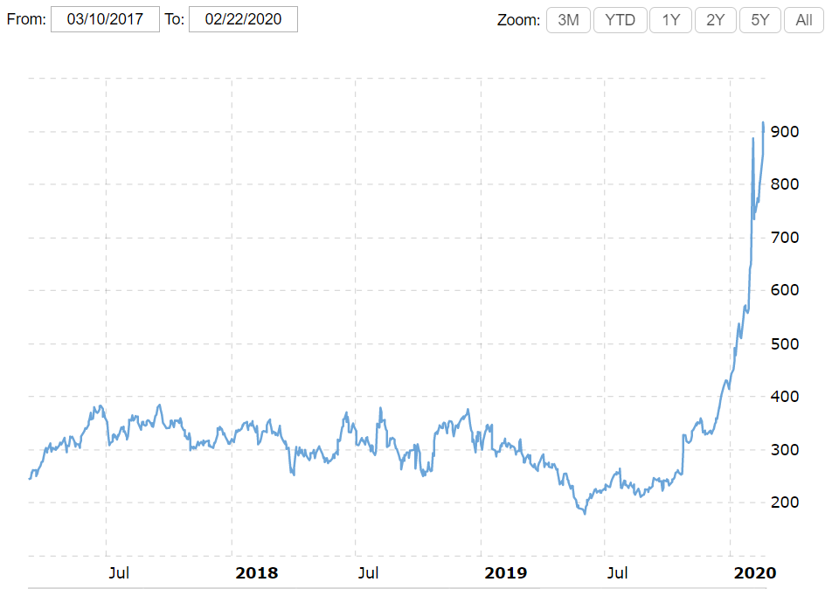](https://fintel.io/soh/us/tsla/tencent-holdings)

<https://www.macrotrends.net/stocks/charts/TSLA/tesla/stock-price-history>

腾讯投资特斯拉始于2017年3月，根据据特斯拉提交给美国证券交易委员会(SEC)的Schedule 13G文件显示，2017年3月17日，腾讯通过旗下黄河投资(Huang River Investment Limited)以1,777,842,836美元（包括佣金）以定向增发和公开市场收购方式获得特斯拉816.75万(8,167,544)股股票，占股5%，约合每股217.67美元，而特斯拉当日股价261.20美元，折价16.67%。

根据SEC要求，投资者持有上市公司股票比例在首次突破5%时，要在交易发生后的10天内向SEC进行股权披露，并提交声明Schedule13D（详细版）或者Schedule13G（简化版），Schedule13G/A (补充声明)。一般有实力的专业投资者为了避免信息披露往往会将持股控制在5%以下，例如传奇投资人段永平，作为小霸王，步步高，OPPO，VIVO，网易背后的男人，在美股布局多年，至今他的持仓情况还是个迷， 腾讯当时对特斯拉的投资刚好触及5%的披露线。时隔一年之后，2018年2月12日，腾讯又向SEC提交了第二份Schedule13G/A显示旗下的黄河投资(Huang River Investment Limited)增持了特斯拉股票至8,337,594股，同时旗下另一家投资实体THL E Limited也购进了9,500股特斯拉股票。两者合计显示腾讯共持有特斯拉8,347,094股股票，比上一次披露时增加 179,550股，持仓量增加2.2%。但是由于特斯拉在2017年和2018年进行了几轮市场融资及并购，总流通股上升至168,067,395 股，提升了3.1%，因此腾讯的持股比例被稀释，下降至4.97%，低于5%的披露线。并且在2018年以后这一比例再也没突破过5%。所以公开市场上再也无法获取腾讯在特斯拉的持仓量数据。这也是腾讯在特斯拉投资提交过两次Schedule13G/A

根据Yahoo finance2019年12月31日数据，特斯拉排名前十的机构股东名单：

|  |  |  |  |  |
| --- | --- | --- | --- | --- |
| **Holder** | **Shares** | **Date Reported** | **% Out** | **Value** |
| Baillie Gifford and Company | 13,826,979 | 30-Dec-19 | 7.62% | 5,784,240,125 |
| Capital World Investors | 10,694,412 | 30-Dec-19 | 5.90% | 4,473,793,371 |
| Vanguard Group, Inc. (The) | 8,405,321 | 30-Dec-19 | 4.64% | 3,516,197,933 |
| Blackrock Inc. | 6,705,855 | 30-Dec-19 | 3.70% | 2,805,260,322 |
| FMR, LLC | 5,272,261 | 30-Dec-19 | 2.91% | 2,205,544,944 |
| Renaissance Technologies, LLC | 3,938,142 | 30-Dec-19 | 2.17% | 1,647,442,942 |
| Jennison Associates LLC | 3,911,886 | 30-Dec-19 | 2.16% | 1,636,459,270 |
| State Street Corporation | 2,995,206 | 30-Dec-19 | 1.65% | 1,252,984,525 |
| JP Morgan Chase & Company | 2,537,599 | 30-Dec-19 | 1.40% | 1,061,553,789 |
| Price (T.Rowe) Associates Inc | 1,715,603 | 30-Dec-19 | 0.95% | 717,688,202 |

从上表中我们看不到腾讯的身影，如果以腾讯2018年2月最后一次披露的8,347,094股来计算， 腾讯可以排到机构股东第四。腾讯不在其中，是否说明腾讯已经清空了特斯拉股票。 如果考虑到特斯拉18,19年被资本市场普遍看空，经历产能地狱，股价低迷到176美金以下的状况而言，腾讯出清特斯拉股票也并非不合理。但我们吃瓜群众还是愿意相信一个胜利者的故事。

公开市场没有腾讯主动减持的消息：

上市公司和机构投资者向美国证券交易委员会(SEC)的信息披露一直以来是资本市场了解信息的重要渠道。 这其中涉及到机构投资者持股变动重要的披露文件就是：Schedule13D/G/GA，Form 13F。

Schedule13D/G/GA：之前已经提到腾讯因为低5%的标准线没有必要主动披露持仓情况。

Form 13F：美国证监会(SEC)规定管理股票资产超过一亿美金的机构,需要在每个季度结束之后的45天之内,向证监会提供自己在这个季度末的持仓报告。这就是为什么Renaissance（文艺复兴），State Street（道富）这些大型基金公司持股低于3%依旧会显示在主要股东名单当中。

正如彭博社2017年12月31号显示的前十大股东，腾讯并不在此，而根据2018年2月腾讯提交的Schedule 13 G/A，我们知道腾讯持股早已进入前十大股东行列，之所以漏掉腾讯。是因为很多网络平台机构披露的前十大股东名单，只是基于公开信息，而非实际情况，腾讯旗下的黄河投资(Huang River Investment Limited)和 THL E Limited 作为注册在开曼和维京群岛的离岸公司经过特殊设计并不需要像表中其他大型机构投资者一样每季度提交Form 13F。 腾讯在2017年3月向SEC披露之后再无信息，并且2017年由于特斯拉进行多轮融资过后，腾讯在特斯拉的持股比例其实在2017年4月-9月期间已经由于股票稀释而低于5%，按照SEC的规定：投资者在当年提交第一份Schedule 13G后 持股如果没实质性变动，将只需在次年2月12日提交上一个年度的Schedule13G/A即可，这就是为什么腾讯在 2018年2月12日提交的第二份Schedule13G/A，也是在这份报告中披露了腾讯对特斯拉的小幅增持，并且由于股份稀释导致持股比例低于5%

<https://ibkr.info/article/2654>

因此公开信息没法获取腾讯这期间的持仓，腾讯因此可以隐藏在剩下的大众股东之中。

由于查阅了大量资料，并用SEC的EDGAR搜索引擎，证实了腾讯以及相关联公司从未提交过Form13F。

<https://whalewisdom.com/stock/tsla>

<https://www.sec.gov/cgi-bin/browse-edgar?action=getcompany&CIK=0001293451&type=def+14a&dateb=&owner=exclude&count=100>

其次从投资的角度，按照腾讯2017年3月17日每股217美金的价格，后期少量增持对持仓成本影响有限，截止到2019年2月20日，总共737个交易日，低于持仓成本的天数仅为25天，在97%的日子里，腾讯在特斯拉股票上的投资是挣钱的，相比较腾讯投资的京东，拼多多，特斯拉带来的回报率在70%的时候是大于30%， 只有在10%的时候发生亏损，并且最极端的情况即在特斯拉过去三年的最低价176美金卖出，亏损收益率也还不到17%，最低点的窗口期特别短，如果腾讯能在最低点卖出，那也是奇迹了。

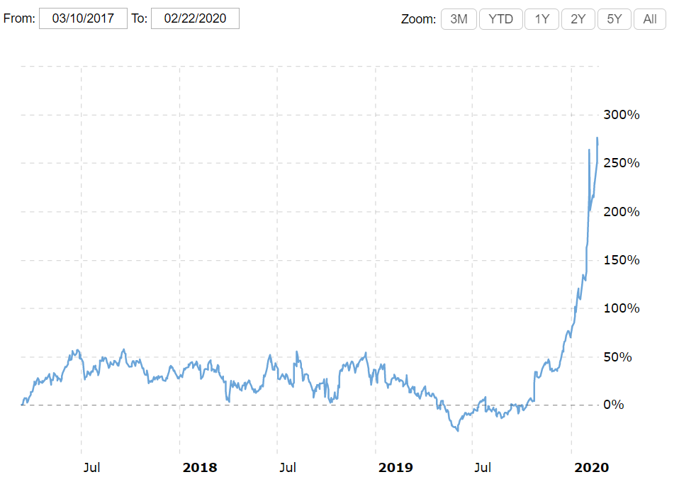

特斯来在电动车市场的地位，堪比苹果在智能手机的地位，加上钢铁侠个人的巨大魅力，腾讯坚守在特斯拉应该是更加合理的方案。

<https://fintel.io/i/musk-elon>

<https://fintel.io/soh/us/tsla/tencent-holdings>

<https://www.macrotrends.net/stocks/charts/TSLA/tesla/shares-outstanding>